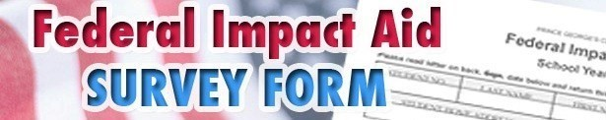

This is a Reminder:

Return Your Students Federal Impact Aid Form by
Beginning October 13, FCPS will be asking all families to fill out a Student-Parent Survey for Federal Impact Aid.
Returning this form is important, because information from this survey results in an additional $3 million in grants each year from the U.S. Department of Education. These funds are used to support all Fairfax County public schools and centers.
For each school-aged child in your household, please complete, sign, date, and return the survey to your child's school. If Sections 1 and 2 of the survey do not apply to you, just check the box in Section 3 y 4. All forms must be signed, dated, and returned ASAP. All responses are confidential.

A partir del 13 de octubre, FCPS les pedirá a todas las familias que completen una Encuesta para estudiantes y padres sobre ayuda federal de impacto.
Es importante devolver este formulario, porque la información de esta encuesta da como resultado $3 millones adicionales cada año del Departamento de Educación de EE. UU.
Estos fondos se utilizan para apoyar a todas las escuelas y centros públicos del condado de Fairfax.
Por cada niño en edad escolar, complete, firme, ponga la fecha y devuelva la encuesta a la escuela de su hijo.
Si las Secciones 1 y 2 de la encuesta no se aplican a usted, simplemente marque la casilla en la Sección 3 y 4.
Todos los formularios deben estar firmados, fechados y devueltos lo antes posible. Todas las respuestas son confidenciales.

10월 13일부터, FCPS 는 모든 가정에 연방영향 지원을 위한 학생-부모 설문 조사를 작성할 것을 요청할 것입니다.
이 설운조사의 정보는 매년 미국 교육부로 부터 $3 million 추가 보조금을 받기 때문에 이 양식을 반환하는 것이 중요합니다. 이 기금은 페어팩스 카운티의 모든 공립 학교와 센터를 지원하는 데 사용합니다.
가정의 학령기 아동 각각에 대해 설문조사를 완료하고 서명하고 날짜를 기입한 후 자녀의 학교로 반환하십시오. 설문조사의 섹션 1과 섹션 2가 해당되지 않는 경우 섹션 3의 확인란을 선택하십시오.
모든 양식은 날짜가 기입된 서명을 하고 최대한 빨리 반환해야 합니다. 모든 응갑은 기밀입니다.

